【名医坐诊】

6月30日，浙二眼科专家孙朝晖主任医师坐诊绍兴市中医院
专家  姓名 | 职 称 | 出诊时间 | 特需门诊  诊查费 | 限号
孙朝晖 | 主任  医师 | 6月30日（星期五）  下午14：00-16：00 | 150 | 20
专家门诊实行预约诊疗制，预约未满时可现场挂号。
预约电话：0575-89107158（7：30-11：30、14：00-17：00）
0575-89108088（11：30-14：00、17：00-23：00）
专家门诊地点：1号楼4楼眼科诊室1
孙朝晖 主任医师 硕士生导师 医学博士
眼科中心斜视弱视科主任，中华医学会眼科学分会斜视与小儿眼科学组委员。擅长诊断和治疗各种类型的斜视及小儿眼科疾病。熟练开展各种白内障、青光眼、外伤、视网膜疾病等手术，曾赴美国纽约州立大学留学。在国内外学术杂志发表论文10 余篇。
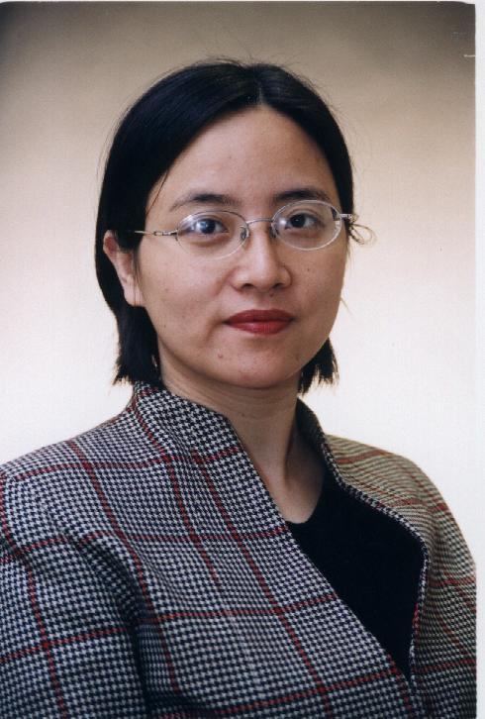
绍兴市中医院
2017年6月6日

